Hallo en welkom bij ons Tiny House op deze bevoorrechte locatie die we Le Mas du Lac hebben genoemd. Het betekent Boerderij aan het Meer. Vroeger was dit een boerderij en jaren later werd dit land jarenlang, van ongeveer 1960 tot 2003, gebruikt als zomerkamp. Daarna bleef het leegstaan ​​totdat we het in 2022 kochten. Toen begon de renovatie. Als u het leuk vindt, kijk dan eens op www.masdulac.fr. Hier kunt u zien wat we tot nu toe behandeld hebben. Dit project zal ons nog jaren bezighouden.

Hieronder leest u enkele spelregels voor het gebruik van dit Tiny House:
Allereerst willen wij u vragen de meterstanden op te nemen. De meterkast bevindt zich in de slaapkamer, aan de linkerkant van het bed. Wanneer u weggaat, noteert u de meterstand opnieuw. Uiteraard houden wij dit ook zelf bij, zodat wij aan het einde van uw verblijf een eindafrekening kunnen opstellen van het door u verbruikte elektriciteitsverbruik.
Wij zullen het te betalen bedrag van de borg aftrekken. Het resterende borgbedrag storten wij binnen maximaal 5 dagen na vertrek aan u terug. Vermeld hierbij uw rekeningnummer (IBAN) en de begunstigde.

Meer informatie:
Portaalcode: 1357
De WiFi-code is: FrEeWiFi
U kunt de houtkachel gebruiken. Let op, dit is een heel klein kacheltje, dus er is ook aanmaakhout nodig! Zodra de houtkachel brandt, mag u nooit de bovenklep openen, maar altijd de deur met het glas gebruiken. Maak de aslade dagelijks schoon. Zorg ervoor dat de as is afgekoeld voordat u deze weggooit.
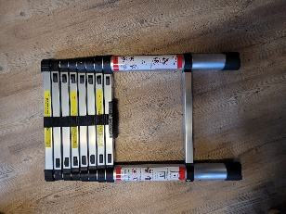
De afstandsbediening van de televisie ligt in het raam, naast de houtkachel, in een klein kastje. Dit is een smart-tv waarop u uw eigen Netflix-abonnement kunt gebruiken.
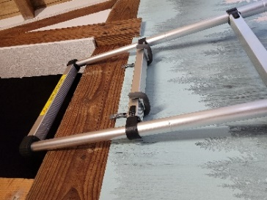
Wilt u naar de zolder, dan hebben wij daarvoor een uitschuifbare ladder. Om dit te doen, is het belangrijk om de bank naar voren te schuiven en de ladder achter de bank te verplaatsen. Je kunt de ladder bijna helemaal uitschuiven, op één trede na. LET OP, u kunt de trap ophangen zoals op de onderstaande afbeelding te zien is en zo veilig naar boven gaan om bijvoorbeeld uw koffers op te bergen, zodat deze u tijdens uw verblijf niet in de weg zitten. Wees voorzichtig met uw vingers bij het inklappen. Druk de grendels naar binnen en de ladder schuift bij elke stap automatisch in.
De bank is een slaapbank, niet om op te slapen, maar om te ‘ontspannen’, bijvoorbeeld
om een ​​film te kijken. Normaal gesproken spreekt het gebruik voor zich.
Als u geen oplossing kunt vinden, neem dan contact met ons op.
Rolluiken gaan niet altijd even makkelijk omhoog, wees voorzichtig, dank u wel!
Tijdens de openingstijden van de camping (Le Soustran) kunt u gebruik maken van de
faciliteiten aldaar.
De was-droogcombinatie is een heel praktisch apparaat, maar vereist wel enige uitleg.
Controleer of de waszakken leeg zijn. Beugelbeha's zijn niet toegestaan ​​in de machine en doe de machine niet te vol. Hoe voller de machine, hoe langer het programma duurt. De was komt er droger, maar ook gekreukt uit.
WASSEN & DROGEN 45' Om licht vervuilde katoenen en synthetische kledingstukken snel te wassen en drogen. Met dit programma wast en droogt u een wasgoed van maximaal 1 kg in slechts 45 minuten.
WAS & DROOG 90' Om snel katoenen en synthetische kleding te wassen en drogen. Met dit programma wast en droogt u een wasgoed van maximaal 2 kg in slechts 90 minuten.
Meer informatie vindt u in de handleiding, deze vindt u in het houten kistje in de keuken.

Wilt u de sauna gebruiken, zet u deze dan 1 uur voor gebruik aan door de knop rechtsboven op stand 2 te draaien
(1 uur verwarmen en 1 uur gebruiken). Draai de onderste knop naar rechts om de temperatuur in °C weer te geven.
Tijdens uw wellnessmoment kunt u de saunastenen bevochtigen met een lepel water.
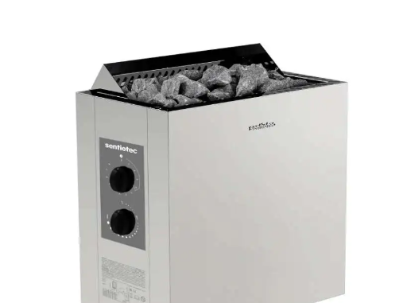

Met de afstandsbediening kunt u de verlichting bedienen.

Helaas, wat u niet moet doen, en wat absoluut niet mag:
Bedek nooit elektrische radiatoren (slaapkamer en woonkamer) met kleding of iets anders! Elektrische verwarming in de badkamer, waar u uw kleding of handdoek kunt drogen.
Veeg de kookplaat nooit af met een schuursponsje, maar met een vochtige doek.
Optioneel kan de badkamerventilator/afzuiging automatisch inschakelen wanneer het vochtig wordt, door middel van: een vochtigheidssensor en een timer. Het is ook een goed idee om het raam open te zetten.
Mocht u twijfels hebben over het gebruik van iets, dan kunt u op elk gewenst moment contact met ons opnemen door te bellen naar +33 772292588 of +33 6 86403695. Wij wonen op Camping Le Soustran, op 5 minuten afstand van u.

Wij wensen u een prettig verblijf.
Bas en Monique

Meterstand bij aankomst: ……. / ………… / 2025 is ………………………………………………………..
Meterstand bij vertrek: ……. / ………… / 2025 is ………………………………………………………..
75ct/kWh
Handtekening: …………………………………………………………………………………….

Vermeld hierbij uw rekeningnummer (IBAN) en de begunstigde.
………………………………………………………………………………………………………………………………………… ………………

Bonjour et bienvenue dans notre Tiny House sur ce site privilégié que nous avons appelé Le Mas du Lac. Cela signifie Ferme sur le lac. Dans le passé, c'était une ferme et des années plus tard, ce terrain a été utilisé comme colonie de vacances pendant de nombreuses années, environ de 1960 à 2003. Il est ensuite resté vide jusqu'à ce que nous l'achetions en 2022. Et puis le processus de rénovation a commencé. Si vous l'aimez, jetez un œil au site www.masdulac.fr. Vous pouvez y voir ce que nous avons déjà abordé jusqu'à présent. Ce projet nous occupera pendant des années.
Vous pouvez lire ci-dessous quelques règles d'utilisation de cette Tiny House :
Tout d'abord, nous aimerions vous demander de relever le compteur. Le placard à compteurs se trouve dans la chambre, du côté gauche du lit. Lorsque vous partez, enregistrez à nouveau le relevé du compteur. Bien entendu, nous en effectuons également le suivi nous-mêmes afin de pouvoir établir la facture finale de l'électricité que vous consommerez à la fin de votre séjour.
Nous déduirons le montant à payer de la caution. Nous vous transférerons le montant restant de la caution dans un délai maximum de 5 jours après votre départ. Veuillez noter votre numéro de compte (IBAN) et le bénéficiaire.

Plus d’information :
Code portaille : 1357
Le code WiFi est : FrEeWiFi
Vous pouvez utiliser le poêle à bois. Attention, il s'agit d'un tout petit poêle, qui nécessite également du petit bois ! Une fois le poêle à bois allumé, n'ouvrez jamais le volet supérieur, mais utilisez toujours la porte avec la vitre. Nettoyer le cendrier avant chaque utilisation (quotidiennement). Assurez-vous que les cendres ont refroidi avant de les jeter.
La télécommande du téléviseur se trouve dans la fenêtre à côté du poêle à bois dans la petite boîte. Il s'agit d'un téléviseur intelligent sur lequel vous pouvez utiliser votre propre abonnement Netflix.
Si vous souhaitez monter au grenier, nous avons une échelle extensible pour cela. Pour cela, il est important de faire glisser le canapé vers l'avant et d'écarter l'échelle derrière le canapé. Vous pouvez étendre l'échelle presque complètement, à l'exception d'une marche. ATTENTION, vous accrochez les escaliers comme visible sur l'image ci-dessous et vous pouvez monter à l'étage en toute sécurité pour ranger vos valises par exemple, afin qu'elles ne vous gênent pas pendant votre séjour. Lors du pliage, soyez prudent avec vos doigts, appuyez sur les loquets vers l'intérieur et l'échelle se rétractera automatiquement à chaque marche.
Le canapé est un canapé-lit, non pas pour dormir, mais pour ‘se détendre’,
par exemple lorsque vous regardez un film. Normalement, l’extension est
explicite. Si vous ne trouvez pas de solution, veuillez nous contacter.
Les volets roulants ne montent pas toujours facilement, soyez prudent, merci !
Vous pouvez y utiliser les installations pendant les heures d'ouverture du
camping (Le Soustran).
Le lave-linge séchant est un appareil très pratique, mais qui nécessite quelques explications.
Vérifier les sacs pour s'assurer qu'ils sont vides, les soutien-gorge avec armatures ne sont pas admis en machine, ne pas trop remplir la machine, plus elle est pleine, plus le programme durera longtemps et le linge en ressortira sec mais aussi froissé.
LAVAGE & SÉCHAGE 45' Pour laver et sécher rapidement les vêtements en coton et fibres synthétiques légèrement sales. Ce cycle lave et sèche une charge de linge d'un maximum de 1 Kg en seulement 45 minutes.
LAVAGE & SÉCHAGE 90' Pour laver et sécher rapidement les vêtements en coton et fibres synthétiques. Ce cycle lave et sèche une charge de linge d'un maximum de 2 Kg en seulement 90 minutes.
Lire la suite sur la page suivante !
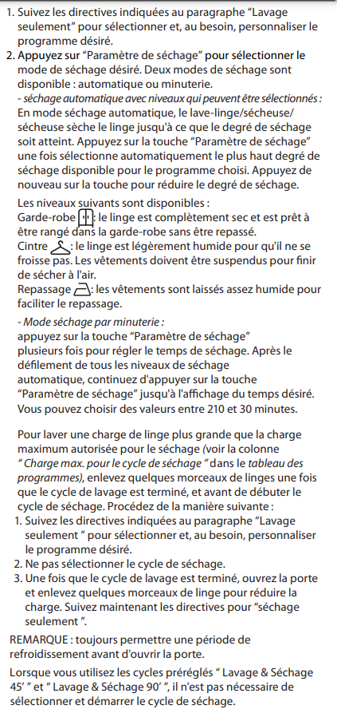
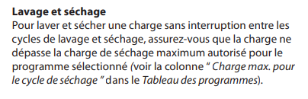

Plus d’info dans le manuel, vous trouverez le livret dans la boîte en bois dans la cuisine.
----------------------------------------------------------------------------------------------------------------------------------------------------------
Si vous souhaitez utiliser le sauna, allumez-le 1 heure avant utilisation en tournant le bouton supérieur à droite sur la position 2 (chauffer pendant 1 heure et utiliser pendant 1 heure).
Tournez le bouton du bas vers la droite pour afficher la température en °C.
Pendant votre moment bien-être, vous pouvez humidifier les pierres du sauna
avec une cuillère d'eau.
Vous pouvez contrôler l'éclairage avec la télécommande
----------------------------------------------------------------------------------------------------------------------------------------------------------
Malheureusement, ce qui est à ne pas faire, c'est-à-dire ce qui n'est absolument pas autorisé :
Ne couvrez jamais les radiateurs électriques (chambre et salon) avec des vêtements ou autre chose ! Le chauffage électrique dans la salle de bain, où vous pourrez sécher vos vêtements ou votre serviette.
N'essuyez jamais la table de cuisson avec un tampon à récurer, mais avec un chiffon humide.
Le ventilateur/extracteur de la salle de bain peut éventuellement s'allumer automatiquement lorsqu'il devient humide, au moyen de : un capteur d'humidité et une minuterie. Ouvrir la fenêtre est également une bonne idée.
Si vous avez des doutes sur l'utilisation de quoi que ce soit, veuillez nous contacter à tout moment en
appelant le +33 772292588 ou +33 6 86403695. Nous habitons au Camping Le Soustran à 5min de vous.

Nous vous souhaitons un agréable séjour.
Bas et Monique
Relevé du compteur à l'arrivée le : ……. / ………… / 2025 est ………………………………………………………..
Relevé du compteur au départ : ……. / ………… / 2025 est ………………………………………………………..
75ct/kWh
Signature : ……………………………………………………………………………….

Veuillez noter votre numéro de compte (IBAN) et le bénéficiaire.
…………………………………………………………………………………………………………………………………… ………………

